Управление образования администрации Находкинского городского округа
МБУ «Информационно-методический центр «Развитие» г. Находка

Муниципальный конкурс исследовательских и проектных работ
«Формула успеха»

Учебно-исследовательская работа
Тема: «Воздействие котельной на экологию микрорайона»

Номинация: «Химия и качество жизни»

Выполнили: Казилова Алина, Кисурина Кристина, Малова Вероника , ученицы 11 В класса МБОУ «СОШ №12 им В.Н. Сметанкина»

Руководитель учебно-исследовательской работы: Ковалева Надежда Николаевна, учитель химии

Г. Находка
2021г.
Содержание

Номер | Наименование | Стр.
 | Введение ……………………………………………………………… | 3-4
1 | Основная часть…………………....………………………………….. | 5-7
1.1 | Строение котельной ………………………………………………...... | 5
1.2 | Виды топлива для котельных установок ……………………………. | 5-6
1.3 | Котельная ПримТеплоЭнерго ………………………………………… | 6-7
2 | Загрязнение окружающей среды …………………………………… | 7-8
2.1 | Виды выбросов от котельной ………………………………………... | 7
2.2 | Разлив мазута в г. Находка …………………………………………… | 8
2.3 | Как сократить количество вредных выбросов от котельной ……...... | 8
3 | Практическая часть ……………………………………………………. | 9
 | Вывод ………………………………………………………………… | 10
 | Список используемой литературы ………………………………… | 11
 | Приложения…………………………………………………………… | 12-17

Введение
Актуальность
На сегодняшний день весьма актуальными являются проблемы загрязнения воздуха антропогенными факторами. Фабрики, не задумываясь, выбрасывают в атмосферу множество опасных веществ, которые в свою очередь пагубно влияют на здоровье человека. В районе нашей школы находится котельная, которая, наверняка, производит большие выбросы веществ в атмосферу. Это мы и решили проверить.
«На Земле не осталось ни одного участка суши, где нельзя было бы обнаружить следов деятельности человека. Антропогенное воздействие на природу приняло глобальный характер и поставило под угрозу её стабильное существование…»
Объект исследования: котельная ПримТеплоЭнерго ,Красноармейская 21
Предмет исследования: выбросы котельной, влияние работы котельной на окружающую среду.
Цель работы: Выяснить влияние котельной на состав воздуха и почвы микрорайона г. Находка
Задачи:
1. Познакомиться с теоретическими данными, используя различные источники информации, изучить нормативные документы
2. Провести исследование почвы, воздуха на ближайшей территории.
3. Провести опрос населения
4. Сделать оценку загрязнений, оформив в виде таблицы
Гипотеза: Наблюдая работу котельной, можно предположить, что она оказывает значительное негативное влияние на состояние атмосферного воздуха микрорайона.
Методы и приемы работы:
- Информационный
- Наблюдение
- Химический анализ
- Сравнение и обобщение
Материалы исследования: в работе используем результаты лабораторных исследований, результаты опроса населения.

1 Основная часть
1.1 Строение котельной
Котельная установка (котельная) - это сооружение, в которое осуществляет нагрев рабочей жидкости (теплоносителя) (как правило - воды) для системы отопления или пароснабжения, расположенное в одном техническом помещении. Котельные соединяются с потребителями при помощи теплотрассы или паропроводов. Основным устройством котельной является паровой, жаротрубный и водогрейный котлы. Котельные используются при централизованном тепло- и пароснабжении или при местном теплоснабжении зданий.
Котельная установка представляет собой комплекс устройств (приложение 1), размещенных в специальных помещениях и служащих для преобразования химической энергии топлива в тепловую энергию пара или горячей воды. Ее основные элементы - котел, топочное устройство (топка), питательные и тягодутьевые устройства. В общем случае котельная установка представляет собой совокупность котла и оборудования, включающего следующие устройства: подачи и сжигания топлива; очистки, химической подготовки воды; теплообменные аппараты различного назначения; насосы исходной воды;баки питательные, конденсационные, баки-аккумуляторы горячей воды; дутьевые вентиляторы и воздушный тракт; дымососы, газовый тракт и дымовую трубу; устройства вентиляции; системы автоматического регулирования и безопасности сжигания топлива; тепловой щит или пульт управления.
1.2. Виды топлива для котельных установок
Газ. Для сжигания в топках используют как природный, так и сжиженный газ. Преимущество газовых котельных перед остальными заключается в том, что они имеют сравнительно высокий КПД, почти бесшумны, не требуют круглосуточного присутствия операторов и относительно безвредны для окружающей среды . При сжигании газа, почти отсутствуют твердые продукты горения, что положительно сказывается на эксплуатации котла. Важно то, что вы можете относительно недорого купить газовую котельную. Единственный минус газа - это его взрывоопасность.В связи с этим, проектирование и установка газовых котельных должны производиться в соответствии с нормативными документами, регламентирующими этот процесс.
Жидкое топливо В качестве топлива для работы котельных применяют топливную нефть, мазут, соляр или отработанное машинное масло. Теплогенераторы, работающие на дизельном топливе, не уступают по мощности и производительности газовым котлам. На них также может устанавливаться автоматическая система управления, которая также не требует круглосуточного присутствия оператора. Однако такие котельные имеют ряд особенностей ,которые могут навредить здоровью человека. Одна из них, это производимый при работе котельной шум. Для защиты от него приходится, либо нести дополнительные расходы на установку в котельной усиленной шумоизоляции, либо строить для неё отдельное помещение. Также в этот список входит и неприятный запах, сопутствующий таким установкам. Самым главным недостатком является высокая стоимость дизельного топлива по сравнению с природным газом. Однако несмотря на всё вышеперечисленное агрегаты на дизельном топливе широко используются в местах, где нет возможности подключиться к газопроводу.
Твёрдое топливо. Котельные, в которых в качестве энергоносителя используется твёрдое топливо, называются твердотопливными. Обычно для сжигания в них используется уголь. Однако есть котлы, предназначенные для использования дерева и отходов его переработки, торфа или топливных пилетов. Этот тип котельных можно использовать для обеспечения теплом объектов как жилищно-коммунальной сферы, так и промышленных. Главным достоинством таких теплогенераторов является невысокая стоимость твёрдого топлива и его доступность. Котельные этого типа незаменимы в местах, где невозможно подключение к газопроводу. Транспортировка и хранение твёрдого топлива обходится дешевле, чем жидкого.
Электроэнергия Электрические котлы имеют сравнительно небольшую цену и просты в монтаже. Однако высокая цена электроэнергии, а также большая потребляемая мощность, делают нерентабельной их установку на промышленных объектах. Такие мини-котельные употребляются для отопления небольших помещений: частных домов, квартир и т. п.
1.3 Котельная ПримТеплоЭнерго
Топливо: Уголь, мазут и дизельное топливо
Открытие организации:
Краевое государственное унитарное предприятие «Примтеплоэнерго» образовано в августе 2001 года. Оно объединило практически все мелкие теплоснабжающие структуры края. Раздробленная на сотни частей ответственность за жизнеобеспечение приморцев перешла к одной мощной структуре. Сегодня в крае уже не помнят, что такое холодные батареи. А предприятие не только отапливает приморские города и поселки, но и оказывает услуги по водоснабжению и электроснабжению.
Примтеплоэнерго развивается, ищет новые решения для более безопасного, экономичного и надежного производства. А в такой работе любая точка через некоторое время превращается в запятую. Ведь сфера ЖКХ, пожалуй, открыта для инноваций, как никакая другая.
Основной вид деятельности Примтеплоэнерго - производство, транспортировка и реализация тепловой энергии. Предприятие обеспечивает край не только теплом, но и горячей водой. Имеет 27 тепловых районов в составе одиннадцати филиалов, расположенных по всему Приморью. Задействует порядка 500 котельных, работающих на угле, мазуте, электричестве и дровах.
В Примтеплоэнерго создан специальный отдел ГО и ЧС. Эти подразделения всегда готовы к нештатным ситуациям и регулярно проходят специальные тренировки.
Сейчас теплоэнергетики стремятся сделать теплоснабжение еще более эффективным и менее затратным. В Примтеплоэнерго считают эту задачу выполнимой. Два последних года тариф на теплоснабжение в Приморье не повышался. Несмотря на постоянно растущие цены на топливо и электричество, Примтеплоэнерго удалось выстроить работу таким образом, что предприятие остается рентабельным. В 2001 году об этом и мечтать не могли

2. Загрязнение окружающей среды
2.1 Виды выбросов от котельной
По своей структуре выбросы от котельной подразделяются на несколько видов: Газообразные выбросы. К вредным относятся оксиды серы, ванадия, углерода и азота, бензапирены, сероводород и другие — те, которые оказываются в атмосфере и в больших количествах могут нанести вред экологии. Среди газов, поступающих в атмосферу, есть много экологически опасных соединений: Наибольшее негативное влияние на здоровье человека оказывает угарный газ. Он часто становится причиной гибели людей во время пожаров. Хотя при работе котельной в атмосферу выбрасываются небольшие объемы этого газа, но даже они негативно воздействуют на окружающую среду и здоровье человека. Углекислый газ опасен для живых существ тем, что вызывает понижение содержания кислорода в атмосфере, влекущее за собой глобальный дефицит питания тканей и органов. Также он способствует появлению парникового эффекта. Двуокись серы вызывает у человека кашель, хрипы, неприятные ощущения в горле, в высоких концентрациях - спазмы. Треокись (ангидрид), при вздримолейсвии с водяными парами, образует токсичную серную кислоту. Бенз(а)пирен - продукт неполного сгорания топлива, склонный накапливаться в живых организмах и повышающий вероятность развития опухолевых новообразований. Окиси азота обладают высокой токсичностью, угнетают дыхательную функцию. 90% оксидов азота, выбрасываемых из труб котельной, приходится на монооксид
Жидкие выбросы. Такой вид выбросов актуален не для небольших котельных, а для крупных ТЭЦ, работающих на обогрев города. Плохо очищенная вода из промышленных канализаций, золоотвалов, дренажей и попадает в водоёмы и наносит большой вред окружающей среде. Ежегодно теплоэнергетика «сбрасывает» в окружающую среду порядка 235 м3 плохо очищенной воды.
Твёрдые выбросы. К ним относятся мелкие не прогоревшие частицы твёрдого топлива, сажа и зола, которые через дымоход попадают в атмосферу. Тогда как обыкновенная древесная зола в тех количествах, которые имеются в выбросах от котельных, не наносит атмосфере вреда, в некоторых видах твёрдого топлива могут содержаться радиоактивные элементы и яды, уничтожающие флору.
2.2 Разлив мазута в г. Находка
По данным следствия, 14 марта в результате разгерметизации емкости с топочным мазутом объемом 2500 кубических метров, эксплуатирующейся КГУП «Примтеплоэнерго», произошло загрязнение мазутом водного объекта и береговой полосы озера Соленого. (приложение 2). В ходе расследования уголовного дела будет дана уголовно-правовая оценка действиям ответственных должностных лиц по предотвращению разлива мазута при эксплуатации цистерны. В настоящее время проводятся следственные действия, направленные на установление конкретных лиц, виновных в произошедшем, размера ущерба, причиненного окружающей среде, а также причин обстоятельств случившегося. Расследование уголовного дела продолжается.
2.3 Как сократить количество вредных выбросов от котельной?
Газообразные выбросы загрязняют атмосферу. Минимизировать объемы газообразных выбросов в воздух можно за счет инновационных разработок. Для сокращения газообразных выбросов предприятия могут использоваться такие способы:
Оптимизация работы теплогенерирующей установки — использование присадок, внедрение инновационных технологий сжигания топлива, выбор оптимального режима работы;
Переход на экологически чистое топливо — например, мазут можно заменить на природный газ. Также популярностью пользуется инновационное синтетическое топливо. Эти мероприятия обходятся дорого, но позволяют сократить выбросы вредных продуктов сгорания;
Фильтрация дымовых газов — позволяет минимизировать концентрацию вредных соединений в газообразных выбросах. Для удаления вредных частиц используют технологии десульфатации, абсорбции, адсорбции, каталитического окисления;
Рассеивание вредных соединений в атмосфере за счет определенной высоты трубы выброса — этот метод не влияет на объем выбрасываемых веществ, а обеспечивает их рассеивание на большей площади. В результате концентрация загрязняющих соединений в приземном шаре снижается.

3.Практическая часть
Ход работы:
1.Провели опрос населения: в опросе участвовало 50 человек
- - Считаете ли ВЫ проблему загрязнения окружающей среды в нашем городе актуальной?
- Да – 43 человека
- Нет – 7 человек
- - Что является основным источником загрязнения атмосферы?
- Угольная пыль - 37 человек
- Котельная – 31
- Автомобили - 13 (видимо у многих есть автомобили и они не считают их источником загрязнения) (приложение 3 )

2.Провели исследования воздуха территории котельной по адресу Красноармейская 21, которая обеспечивает микрорайон теплом.
2.1. Измерение содержания NO2 в воздухе
2.2. Измерение содержание CO в воздухе (Приложение 4)
Сравнили результаты с ПДК.
Сделали вывод.
3. На месте разгрузки топлива сделали анализ почвы на тяжелые металлы (Приложение 5).
4. Провели визуальное исследование территории.. (приложение 6)

Вывод
В результате исследования мы частично подтвердили свою гипотезу, так как загрязнения воздуха оказалось незначительным. Главное не допускать крупных техногенных аварий.
В целях улучшения экологического состояния нашего микрорайона мы предлагаем:
1.Использовать современные очистительные фильтры для снижения выбросов в атмосферу оксидов углерода и азота;
2. Усилить контроль при разгрузке нефтепродуктов для предотвращения разливов;
3. Перейти на более экологически чистые виды топлива;
4. Рекультивировать территорию котельной.

Список используемой литературы :
https://eti.su/articles/over/over_1526.html
https://www.kotel-modul.ru/useful/kak-vybrat-toplivo-dlia-kotelnoi
https://kotle.ru/kotelnye/metody-raschetov-vrednyh-vybrosov
https://www.kotel-modul.ru/useful/vybrosy-ot-kotelnoy
https://ecobez.ru/metody-snizhenija-vybrosov-na-predprijatii/
https://www.newsvl.ru/accidents/2020/03/14/188459/#ixzz6pvlYqZo5

Приложения
Приложение 1
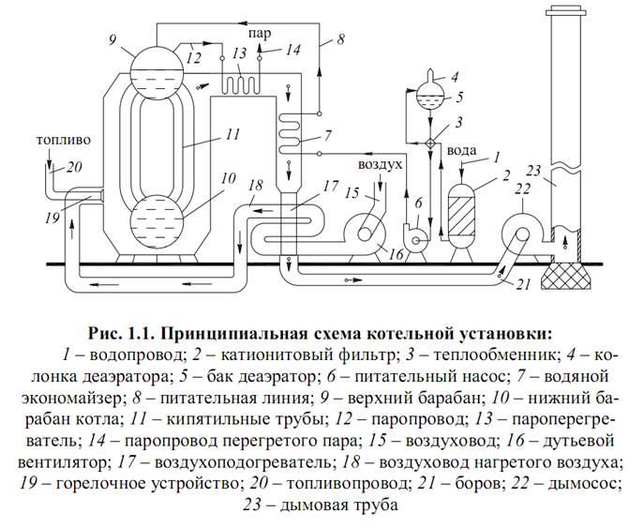

Приложение 2
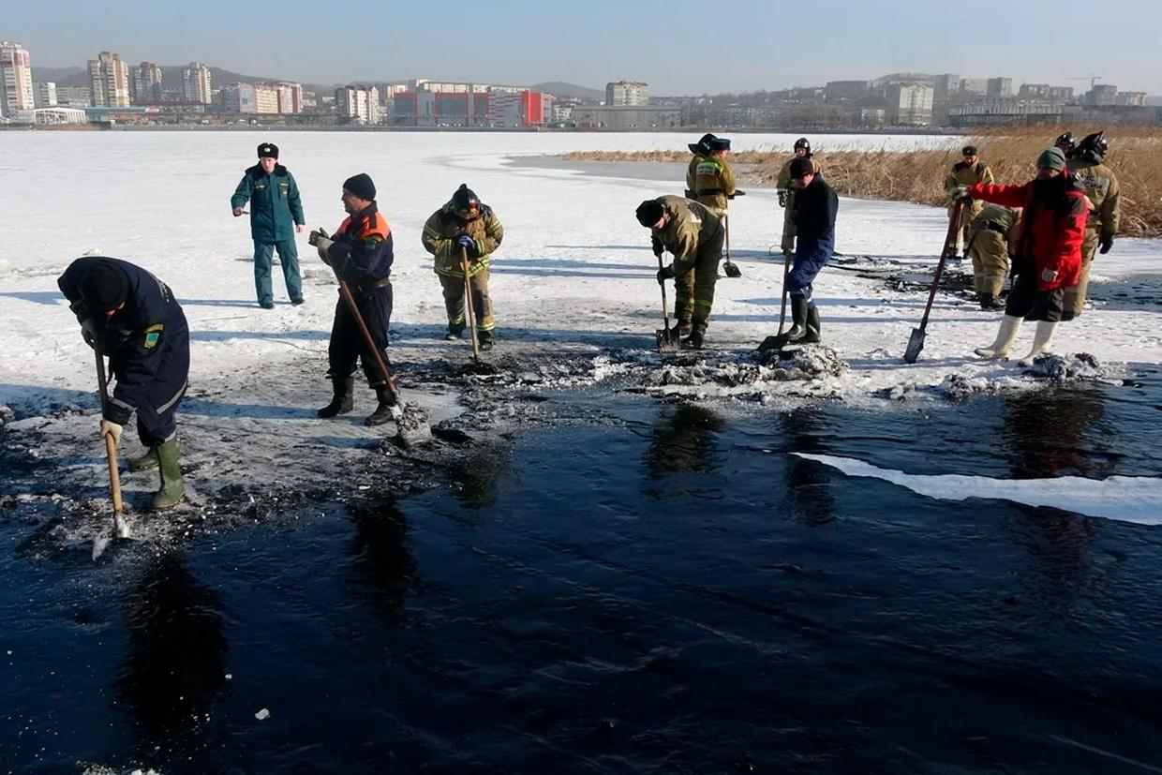

Приложение 3
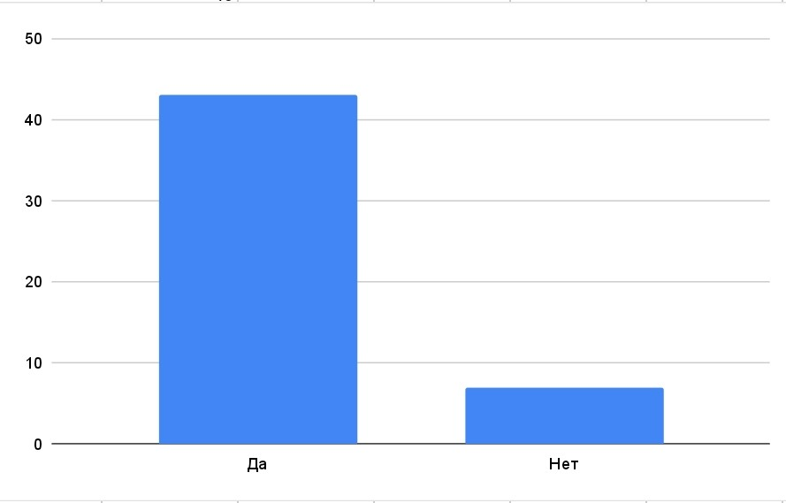
Вывод: Многие жители микрорайона считают, что проблема загрязнения окружающей среды действительно актуальна на сегодняшний день.

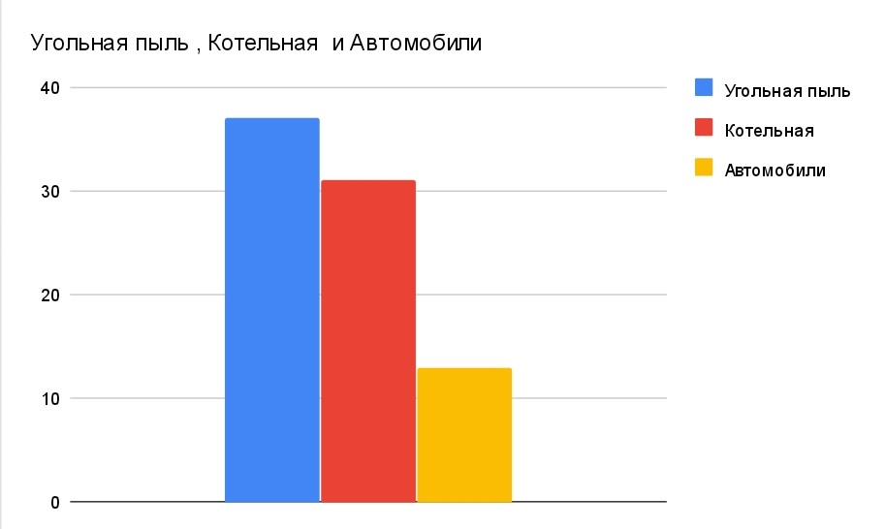

Вывод: По данным опроса угольная пыль – основной источник загрязнения воздуха. На второе место жители поставили котельную.

Приложение 4

 | ПДК(максимально) мг/м3 | Наши результаты
NO2 | 0,085 | 0,09
CO | 5,0 | 6,1

Вывод: Загрязнение воздуха продуктами горения топлива не значительно превышает ПДК.

Приложение 5
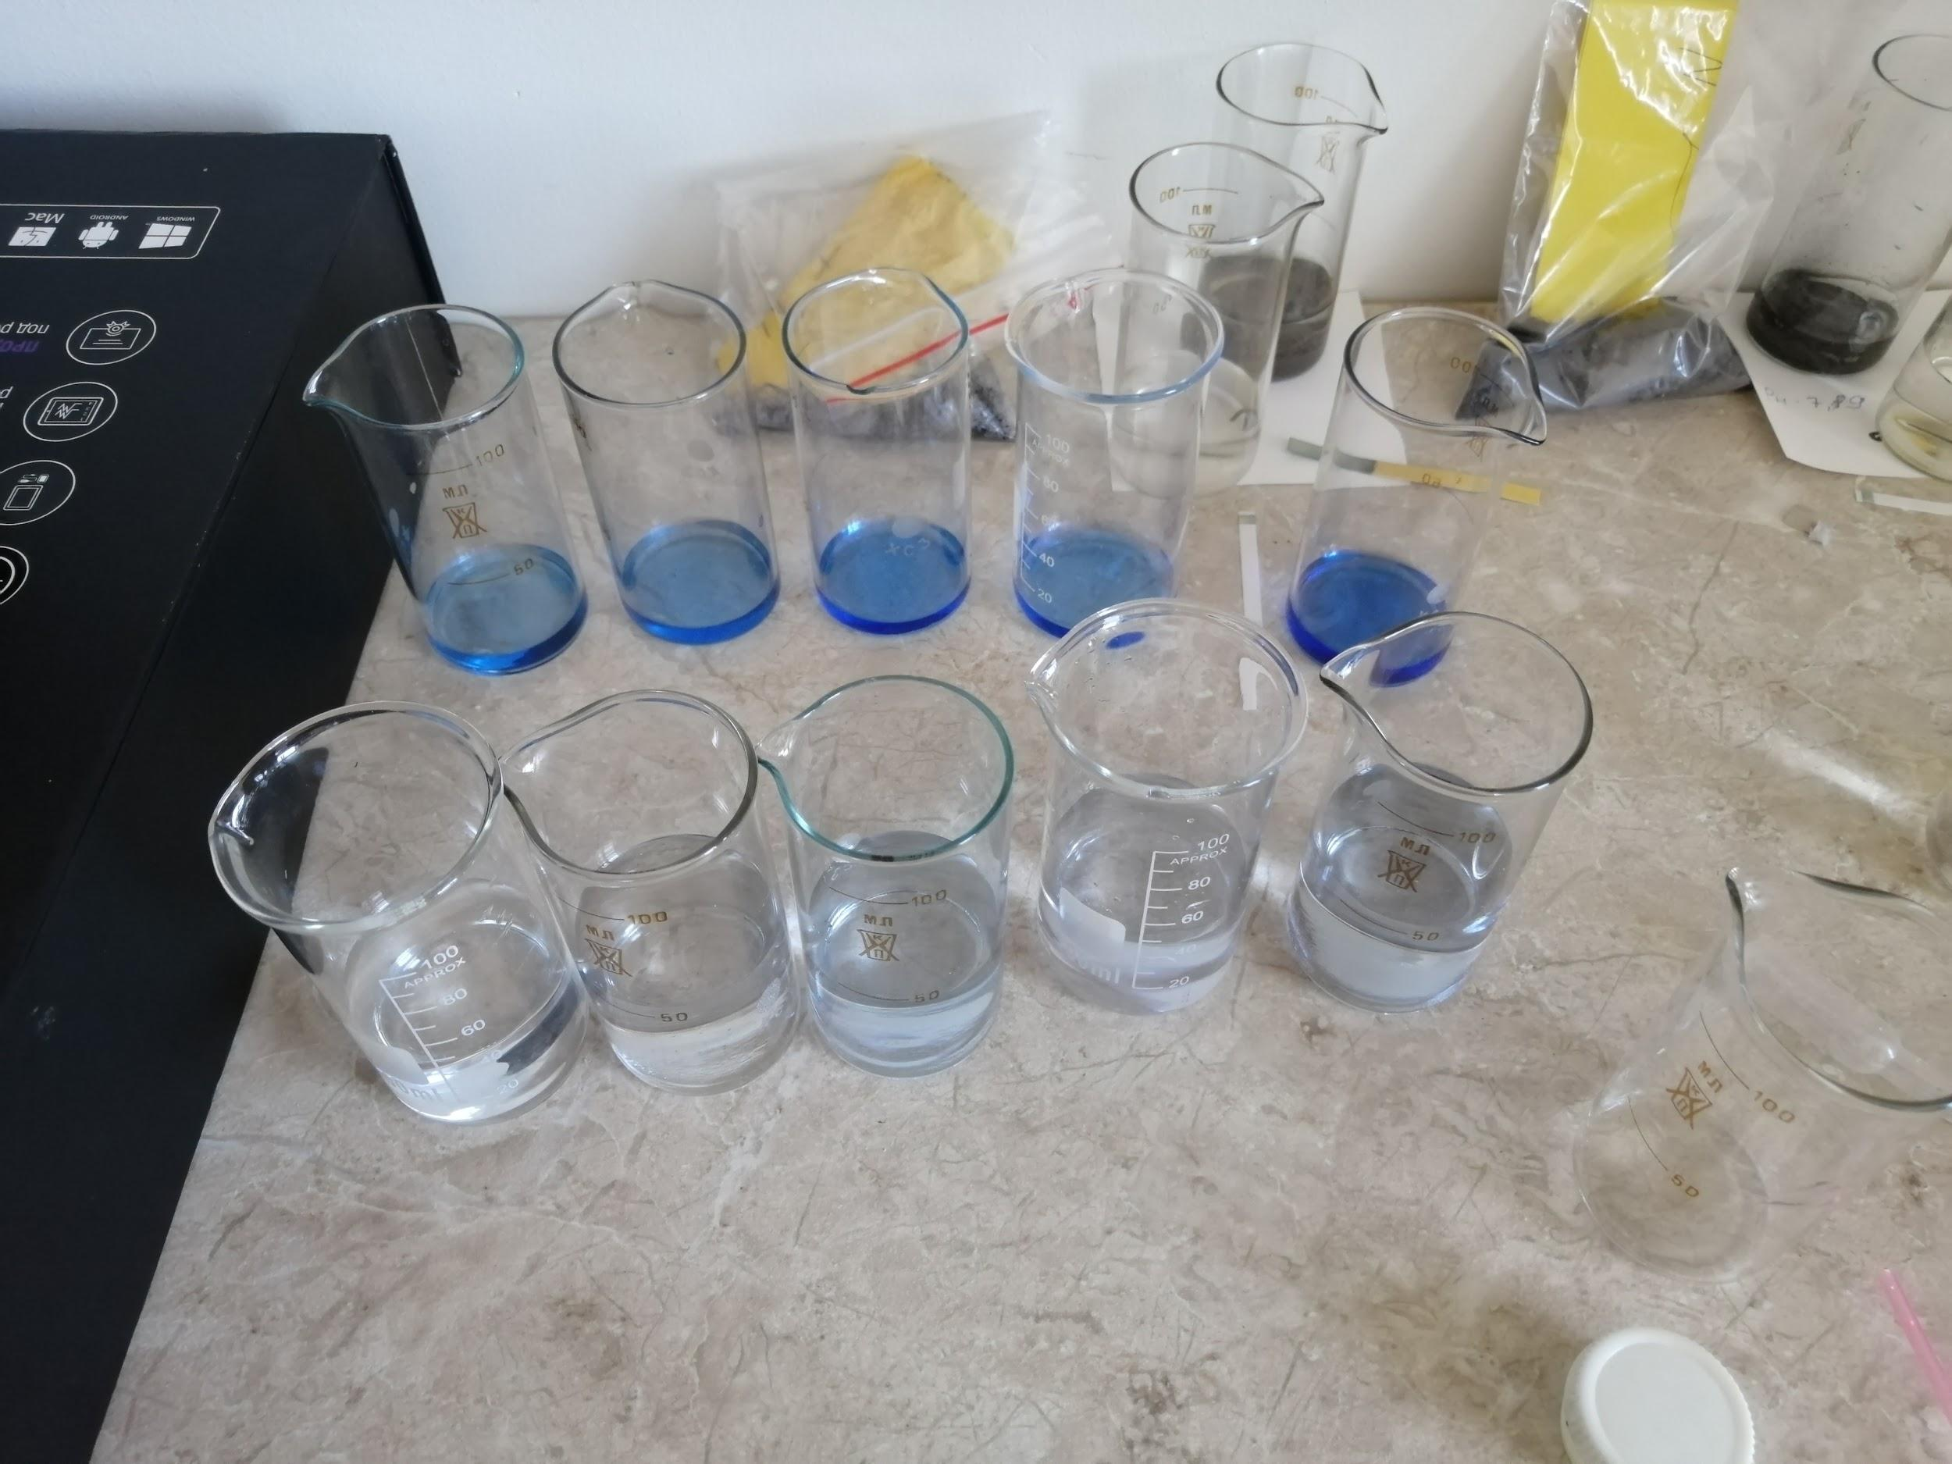

 | ПДК мг/кг | Наш результат
1 ( 50 метров от котельной)Cu | 66 | 68
2 ( 100 метров от котельной) | 66 | 69
3 ( 150 метров от котельной) | 66 | 68

Вывод: На территории котельной и разгрузочного терминала зафиксировали превышение ПДК тяжёлыми металлами.

Приложение 6
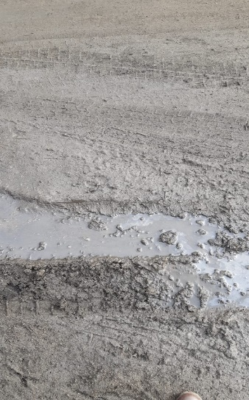
На почве видны разводы разлитых нефтепродуктов, которые с дождевой водой попадут в воду озера

